Работа с консолью
Задание 1: Вывести на экран пять строк из нулей, количество нулей в каждой строке равно номеру строки, нули между собой разделять точкой с запятой.
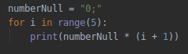
Решение:

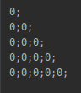

Задание 2: Вывести на экран букву "W" из символов "*" (звездочка).
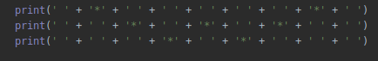
Решение:
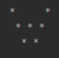

Простейшая арифметика
Задание 1: Вычислите значение выражения (x+1)²+3(x+1) при x=1.7.
Решение:
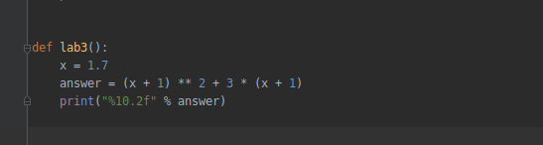

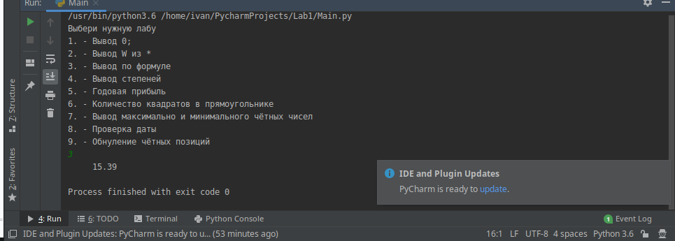

Задание 2: Дано число a. Не пользуясь никакими арифметическими операциями кроме умножения, получите: а) a⁴ за две операции; б) a⁶ за три операции; в) a¹⁵ за пять операций.
Решение:
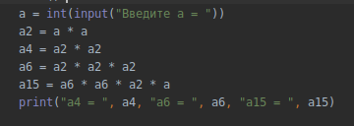

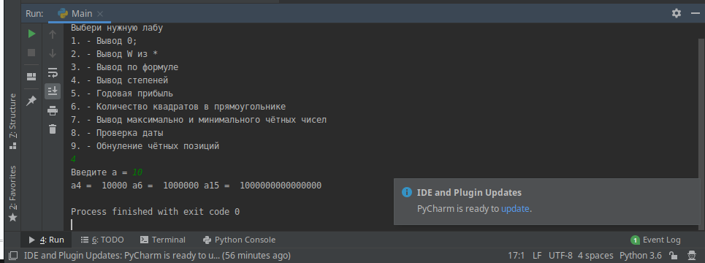

Задание 3: Пользователь вводит сумму вклада в банк и годовой процент. Найдите сумму вклада через 5 лет, используя следующую формулу: «Вклад в конце срока» =В(1+П/100)^{N}, где В – начальный
Решение:
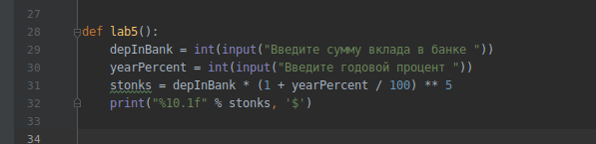
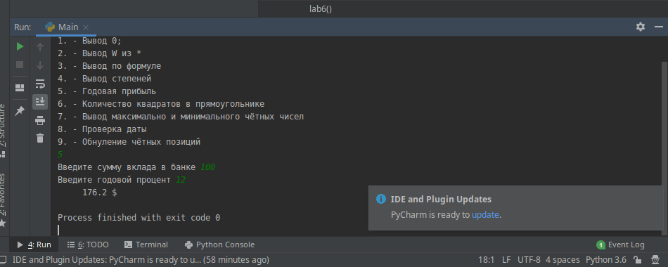

Задание 4: Дан прямоугольник 647 x 170. Сколько квадратов со стороной 30 можно из него вырезать?
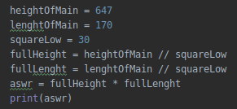

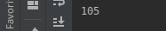

Условный оператор
Задание 1: Пользователь вводит четыре числа. Найдите наибольшее четное число среди них. Если оно не существует, выведите фразу "not found"
Решение:
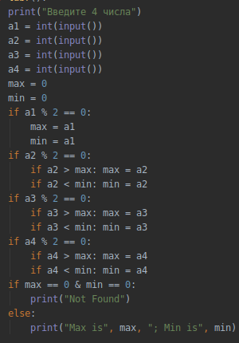

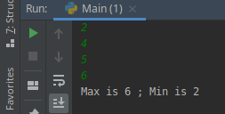

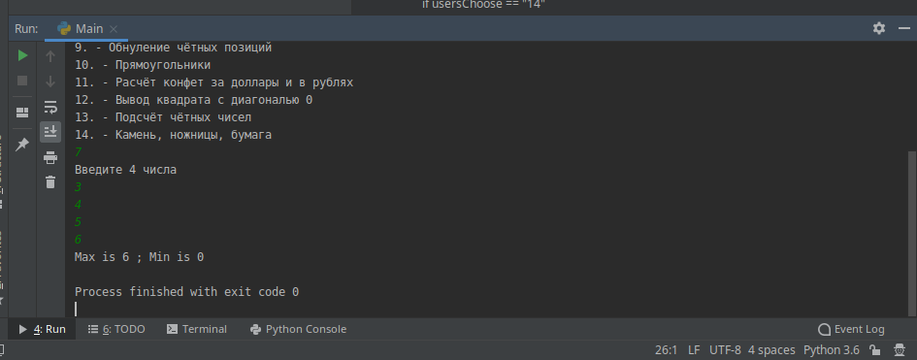

Задание 2: Дана дата из трех чисел (день, месяц и год). Вывести yes, если такая дата существует (например, 12 02 1999 - yes, 22 13 2001 - no). Считать, что в феврале всегда 28 дней.
Решение:
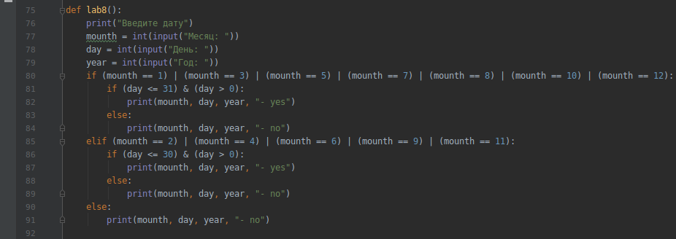
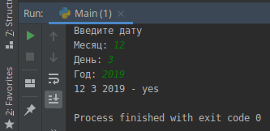

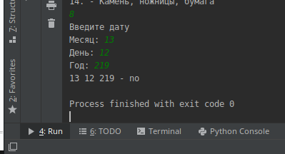

Задание 3: Дано пятизначное число. Цифры на четных позициях обнулить. Например, из 12345 получается число 10305.
Решение:
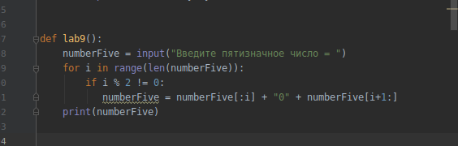

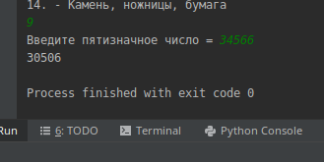

Задание 4: Даны два прямоугольника, стороны которых параллельны или перпендикулярны осям координат. Известны координаты левого нижнего угла каждого из них и длины их сторон. Один из прямоугольников назовем первым, другой — вторым.
а) Определить, принадлежат ли все точки первого прямоугольника второму.
б) Определить, принадлежат ли все точки одного из прямоугольников другому.
в) Определить, пересекаются ли эти прямоугольники.
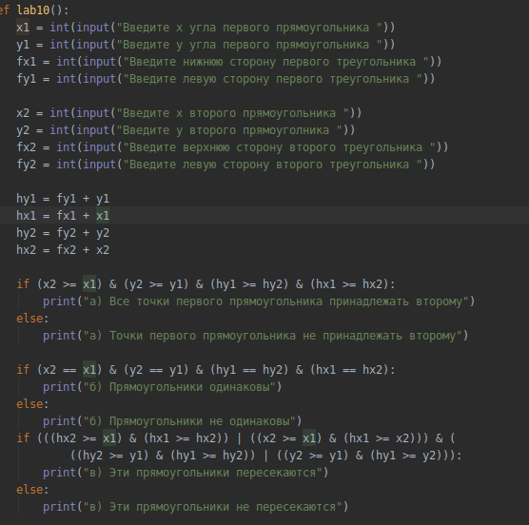

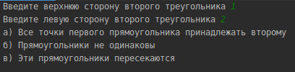

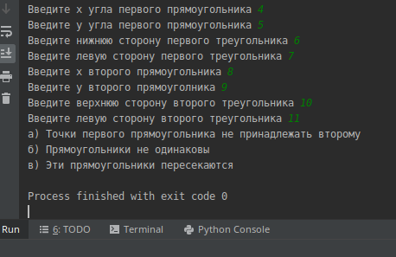
Циклы
Задание 1: Пользователь вводит курс доллара в рублях. Показать таблицу цен 1$, 2$, ..., 100$ в рублях, третьим столбцом добавить количество кг конфет, которые можно купить на данные суммы, если цена 1 кг конфет равна 20 руб. Пример: 1$ - 70 р - 3.5 кг и так далее (всего 100 строк).
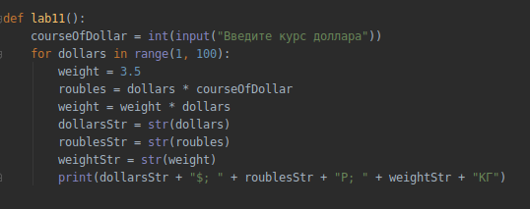
Решение:

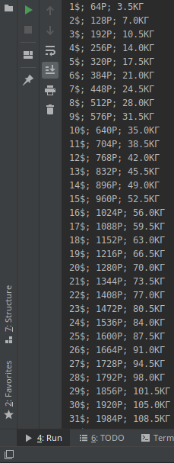

Задание 2: Выведите на экран квадрат из нулей и единиц, причем нули находятся только на диагонали квадрата. Всего в квадрате сто цифр.
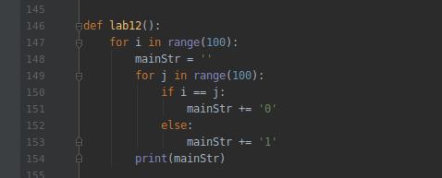

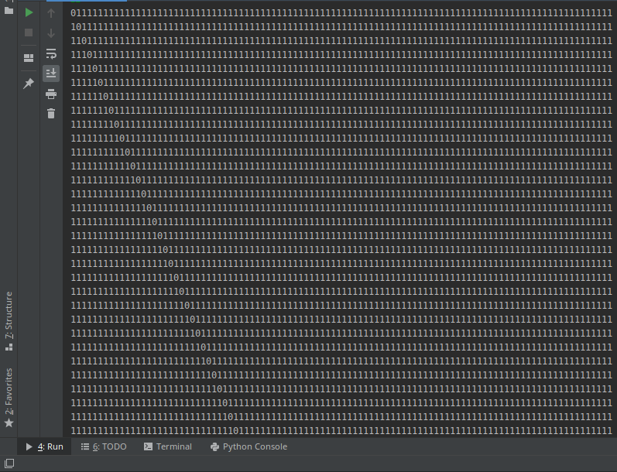

Задание 3: Пользователь вводит ненулевые целые числа до тех пор, пока не введет ноль. Найдите количество четных чисел, которые он ввел.
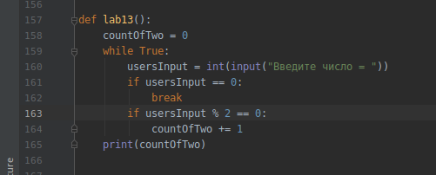
Решение:

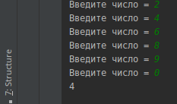

Задание 4: Реализуйте серию из n игр "Камень, ножницы, бумага" с компьютером. В результате выведите статистику: сколько игр выиграл пользователь, сколько раз каждого вида ходов было выбрано. Дополните игру анализом компьютера ваших ходов и выбор наиболее подходящего против вас хода.
Решение:


